Структурное подразделение «Детский сад «Аленушка»» государственного бюджетного общеобразовательного учреждения Самарской области средняя общеобразовательная школа с. Исаклы муниципального района Исаклинский Самарской области

ПЛАН-КОНСПЕКТ
ЗАНЯТИЯ ПО РЕЧЕВОМУ РАЗВИТИЮ
В СТАРШЕЙ ГРУППЕ КОМПЕНСИРУЮЩЕЙ НАПРАВЛЕННОСТИ

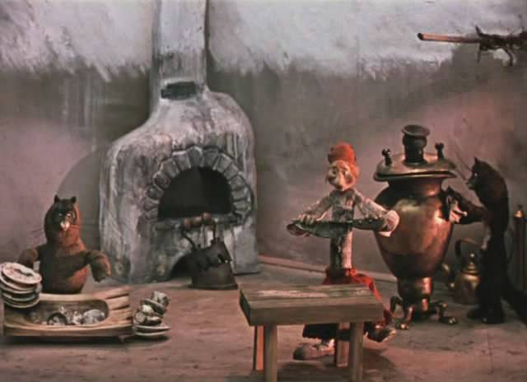

Воспитатель высшей категории
СП «Детский сад «Аленушка»»
ГБОУ СОШ с. Исаклы
им. М.К. Овсянникова
Ежова Татьяна Анатольевна

с. Исаклы, 2023г.
Тема занятия: «Поможем Федоре»
Цель: расширить представление детей о разных видах посуды
Интеграция образовательных областей
«Познавательное развитие»: закрепление знания детей о разных видах посуды, материалов из которых они сделаны; умение сравнивать, группировать и классифицировать предметы;
«Социально-коммуникативное развитие»: продолжать воспитывать дружеские взаимоотношения между детьми, продолжать формировать привычку слушать собеседника, взрослого;
«Речевое развитие»: продолжать работу по обогащению словаря детей; формирование умения составлять описательный рассказ; формирование умения отвечать на вопросы полным предложением.
Коррекционно-образовательные задачи: Расширение и закрепление представления о посуде, её назначении, материалах, из которых она сделана; закрепление понятия чайная, столовая, кухонная посуда;
Совершенствование грамматического строя речи: развитие навыка словообразования относительных прилагательных, существительных с помощью суффиксов –ик-, -ниц-. Согласование существительных с прилагательными. Совершенствование навыка составления описательного рассказа.
Коррекционно- развивающие задачи : Развитие связанной речи, зрительного внимания и восприятия, артикуляционной и тонкой и общей моторики, координация речи с движение.
Коррекционно-воспитательные задачи: Формирование навыков сотрудничества, взаимопонимания, доброжелательности, самостоятельности, инициативности, ответственности
Оборудование и материалы: Игрушечная посуда; фрагмент сказки «Федорино горе»; письмо; ноутбук; карточки с изображением разных видов посуды с недостающими деталями; стаканчики с водой; трубочки; клубок; видеописьмо.
Дети заходят в группу. педагог обращает их внимание на то, что по пути лежат предметы посуды, но слово «посуда» не называет.
Воспитатель: Ой, ребята, какие-то предметы лежат…. Давайте соберем их. Что-то мне подсказывает, что они нам еще пригодятся (дети собирают предметы в коробку, садятся на стульчики).
Воспитатель: Ребята, сегодня в почтовом ящике детского сада я нашла письмо, а от кого, вы сейчас угадаете. Давайте посмотрим.
(Фрагмент сказки «Федорино горе»)
Воспитатель:
Из какого произведения отрывок?
Назовите автора.
Воспитатель: Ребята, вы узнали, от кого это письмо?
Дети: От Федоры.
Педагог достает письмо и читает:
«Здравствуйте, дорогие ребята! Ой, горе мне, горе! Убежала от меня вся посуда! Приезжайте ко мне, помогите мне, пожалуйста, вернуть посуду. А я обещаю вам, что исправлюсь.
С уважением к вам, Федора»
Воспитатель: (показывает коробку с посудой) Ребята, так что это мы с вами по пути собрали?
Воспитатель:
Дети: Посуду!
Воспитатель: А для чего нужна посуда?
Ответы детей.
Воспитатель: Правильно. Ребята, ну что, хотите отправиться на помощь Федоре?
Дети: Да!
Воспитатель: Ребята, а у меня есть волшебный клубок, он нам укажет путь (бросает клубок): «Раз, два, три путь к Федоре покажи!»
Воспитатель: Вот мы и очутились в сказке…Ребята, а вообще, какая бывает посуда? Хотите посмотреть?

Презентация « Поможем Федоре», «Какая бывает посуда?»(Виды посуды).

Ребята, я предлагаю вам рассмотреть посуду, которую мы с вами собрали в коробку
Игру начинает воспитатель, рассказывает по плану- схеме
- название предмета посуды
- цвет
- форма
- части
- из чего сделана
- как используют
1. Это маленькая чашка, она красного цвета. У нее есть ручка, донышко, стенки. Она сделана из фарфора. Из нее пьют чай.
(тарелка, сковородка, ложка, чайник …)

Физ. Минутка.
Вот большой стеклянный чайник, Дети «надувают» живот, Одна рука на поясе, другая изогнута, как носик.
Очень важный, как начальник.
Вот фарфоровые чашки, Приседают, одна рука на поясе.
Очень хрупкие, бедняжки.
Вот фарфоровые блюдца, Кружатся, рисуя руками круг.
Только стукни – разобьются.
Вот серебряные ложки, Потягиваются, руки вверх, сомкнуть над головой.
Вот пластмассовый поднос – делают большой круг. Он посуду нам принес.
Воспитатель: Молодцы! Ребята, очень хочется попить чаю! А что мы должны сделать сначала? (Ответы детей).Правильно вскипятить воду в чайнике.
Упражнение на развитие дыхания «Вода кипит»
Чтобы чаю нам попить
Надо воду вскипятить!
Подойдите к столам. Поставьте трубочку в стаканчик. Возьмите стаканчик. Сделайте глубокий вдох носом, а затем подуйте в соломинку. Не раздувая щек. Сначала вода закипает потихоньку, и появляются маленькие пузырьки. Потом сильнее, и вот вода закипела, забурлила. Всегда помните, что кипяток очень горячий. С ним нужно быть очень осторожным!
Ребята, а с чем можно пить чай? (Конфеты, сахар)
Правильно, а вы знаете, что для некоторых продуктов питания есть специальная посуда.
Упражнение на словообразование «Что в чем подадим?» Игра с мячом
Селедка – селедочница, сахар – сахарница, фрукты – фруктовница и т.д.
Воспитатель: Молодцы ребята! Вот сколько разной посуды бывает! А теперь давайте сделаем Федоре сюрприз, и пока ее нет дома, наведем на кухне порядок и расставим посуду по полочкам, но сначала проведем гимнастику для глаз.

Гимнастика для глаз «Чудеса»

Закрываем мы глаза, вот какие чудеса.

Наши глазки отдыхают,

Упражнения выполняют.

А теперь мы их откроем,

Через речку мост построим.

Нарисуем букву о, получается легко.

Вверх поднимем, глянем вниз,

Вправо, влево повернем, Заниматься вновь начнем.
Презентация «Ой, горе Федоре», «Наведи порядок»,(Кухонная, столовая, чайная)
Воспитатель: Посмотрите, какой сюрприз, ребята, приготовила для вас Федора. Давайте все пересядем за столы на свои места. Обращает внимание на картинки с изображением посуды с не достающимися частями. Предлагает починить посуду, дорисовать недостающие части.
Пальчиковая гимнастика.
Раз, два, три, четыре (последовательно соединяют большие пальцы с указательными средними, безымянными и мизинцами,
Мы посуду починили (трут ладони друг о друга) .
Чайник, чашку, ковшик, ложку и большую поварешку (загибают пальцы) .
(Раздает листочки, дети садятся за столы и дорисовывают недостающие детали).
Дети берут карандаш и работают. Готовые работы выставляются на доске.
Воспитатель:
- Как называется твоя посуда?
- К какой посуде она относится?
Воспитатель : А теперь нам ребята . пора возвращаться в детский сад. ( берет клубок и бросает) «Раз, два, три путь в детский сад покажи!»
Воспитатель: Вот мы и вернулись в детский сад. У кого в гостях мы побывали? Что мы с вами делали? Какие виды посуды вы знаете?

Конспект НОД авторский

